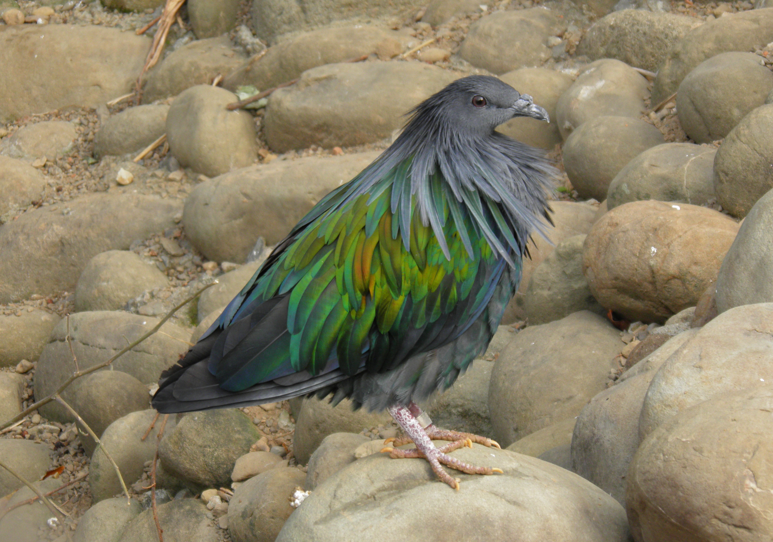
綠簑鴿、尼柯巴鳩
科 別：鴿形目鳩鴿科
拉丁學名：Caloenas nicobarica
英 文 名：Nicobar Pigeon
四縣腔名：青簑鵓鴣仔(ciáng só put gú è)
海陸腔名：青簑鵓鴣仔(ciàng sò pụt gù er)
六堆地區名：青簑咕咕鳥(ciáng só gú gú diáu)

